附三：

长宁区政务信息资源共享交换平台

数据对接技术规范

长宁区科学技术委员会

2019.2

目录

第一章 总则 2

第二章 对接方式 3

2.1 数据库表对接 3

2.2 数据接口对接 3

2.3 格式文件对接 4

第三章 数据命名规范 5

3.1 人口相关字段 5

3.2 法人基本登记信息 6

3.3 法定代表人信息 6

3.4 法人变更信息 7

第四章 数据访问管理 8

4.1 数据访问方式 8

4.2 数据访问流程 9

第五章 数据接口 10

5.1 通用说明 10

5.2 参数说明 10

5.3 返回格式说明 11

5.4 返回示例 12

第六章 格式文件 14

# 总则

长宁区政务信息资源共享交换平台（以下简称为共享交换平台）作为运行在长宁区政务网环境内统一的数据共享交换平台，平台内对政务信息资源实现资源目录、数据汇聚和服务共享管理，提供多种形式的数据交换。

本规范文件旨在科学、标准化的管理今后长宁区各电子政务系统与共享交换平台之间的资源汇聚及共享利用工作。

# 对接方式

各单位根据各自政务服务需求，梳理自建系统与共享交换平台相互之间需要对接的事项，明确需要交换的信息内容、标准、格式等，统一通过数据交互平台完成。

根据政务管理需要，推动纵向业务办理系统和政务数据资源与共享交换平台按需对接。根据区自建系统和网络实际，提供数据库表、数据接口、格式文件等不同形式对接方式。

## 数据库表对接

通过数据库表的方式实现基础库和区级系统数据交换，优点是**系统改造成本小、交换效率高、数据质量有保障，适用于大批量并且实时性要求略高（以小时、天为单位）的共享交换场景。**

采用前置机数据库表方式对接，由共享交换平台统一实现更新或读取前置机数据。业务系统至前置机数据推送或获取由各系统自行完成。针对不是由区科委提供前置机的情况，接入单位应提供固定的数据库ip地址、数据库版本、数据库实例名称、数据库端口号、有读取写入权限的用户名及密码、数据表名称、数据字段中英文名称，由共享交换平台负责测试与前置机之间的交换通道，并完成数据写入或读取。

## 数据接口对接

通过Web Service发布数据读写接口，并通过调用该数据接口完成数据对接交换。可实现数据自动实时交换，优点是**交换效率高、数据质量有保障，适用于对实时性要求极高（以秒、分钟为单位）的共享交换场景。**

数据接口方式统一使用Web Service，前置机与共享交换平台需要开通固定端口（例如TCP 80端口），供Web Service通讯。对接双方应明确以下内容：IP地址、端口号、访问方法名称、密钥串（若有）、有效期（若有）、输入参数、输出参数、返回内容格式和内容示例等。

## 格式文件对接

对于非结构化的信息资源，可以读取非结构化信息资源，通过消息中间件实现非结构信息资源的数据交换。通过格式文件方式实现基础库和区级系统对接，优点是**适用于异构数据源、数据质量保障较差，适用于不主动开放任何库表，数据量不大且对实时性要求不高（以天、周、月为单位）的共享交换场景**。

采用格式文件方式，由数据提供方提供标准格式的电子表格文档，如excel文件或wps表格文档，数据接收方依据表头内容确定关联字段后，读取下方具体数据内容入库，入库前会依据数据质量检测规则进行非空、特定代码等校验并在平台内反馈提供方。

# 数据命名规范

本章节对区内各类应用或数据库表中涉及人口、法人的一些常见数据字段的名称、类型、小数位数等做统一规范要求，具体数据格式可按实际数据库版本、字符集情况自行调整。具体内容如下：

## 人口相关字段

| 序号 | 字段名称 | 字段代码 | 数据类型 | 字符长度/小数位数 |
| --- | --- | --- | --- | --- |
|  | 姓名 | XM | 字符 | 20 |
|  | 性别 | XB | 字符 | 10 |
|  | 证件类型 | ZJLX | 字符 | 20 |
|  | 证件号码 | ZJHM | 字符 | 20 |
|  | 民族 | MZ | 字符 | 10 |
|  | 出生日期 | CSRQ | 日期 | 10 |
|  | 出生地详址 | CSDXZ | 字符 | 200 |
|  | 户籍地详址 | HJDXZ | 字符 | 200 |
|  | 居住地详址 | JZDXZ | 字符 | 200 |
|  | 服务处所/工作单位 | FWCS | 字符 | 200 |
|  | 婚姻状况 | HYZK | 字符 | 10 |
|  | 文化程度 | WHCD | 字符 | 10 |

## 法人登记信息

| 序号 | 字段名称 | 字段代码 | 数据类型 | 字符长度/小数位数 |
| --- | --- | --- | --- | --- |
|  | 统一社会信用代码 | uni_sc_id | 字符 | 18 |
|  | 组织机构代码 | organ_CODE | 字符 | 10 |
|  | 注册号/事业单位证书号 | reg_no | 字符 | 60 |
|  | 法人名称 | corp_name | 字符 | 400 |
|  | 法定代表人/负责人 | person_name | 字符 | 60 |
|  | 住所/经营场所/注册地 | address | 字符 | 400 |
|  | 实际经营地址 | business_address | 字符 | 400 |
|  | 邮编 | zip | 字符 | 6 |
|  | 联系电话 | telephone | 字符 | 40 |
|  | 设立日期/成立日期 | establish_date | 日期 |  |
|  | 注册资金/开办资金（万元） | reg_capital | 数字 | 20/6 |
|  | 币种 | currency | 字符 | 100 |
|  | 经营范围/业务范围 | business_scope | 字符 | 2000 |
|  | 法定代表人证件类型 | person_cert_type | 字符 | 40 |
|  | 法定代表人证件号 | person_cert_CODE | 字符 | 30 |

## 法定代表人信息

| 序号 | 字段名称 | 字段代码 | 数据类型 | 字符长度/小数位数 |
| --- | --- | --- | --- | --- |
|  | 统一社会信用代码 | uni_sc_id | 字符 | 18 |
|  | 法定代表人/负责人 | person_name | 字符 | 60 |
|  | 法定代表人证件类型 | person_cert_type | 字符 | 40 |
|  | 法定代表人证件号 | person_cert_CODE | 字符 | 30 |

## 法人变更信息

| 序号 | 字段名称 | 字段代码 | 数据类型 | 字符长度/小数位数 |
| --- | --- | --- | --- | --- |
|  | 统一社会信用代码 | uni_sc_id | 字符 | 18 |
|  | 组织机构代码 | organ_CODE | 字符 | 10 |
|  | 变更事项 | change_item | 字符 | 50 |
|  | 变更前 | change_benote | 字符 | 5000 |
|  | 变更后 | change_afnote | 字符 | 5000 |
|  | 变更日期 | change_date | 日期 |  |
|  | 登记注册机关 | reg_organ | 字符 | 200 |

# 数据访问管理

## 数据访问方式

数据访问的方式主要采用应用系统调用方式。如下图所示：

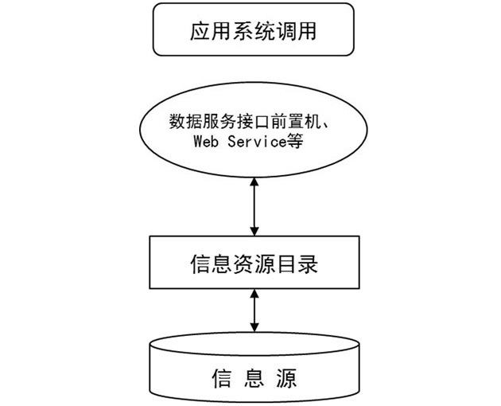

**数据访问方式示意图**

数据服务接口提供多种数据访问模式。

1、精确匹配返回单条信息——如根据身份证号码获取自然人基本信息。

2、根据筛选条件获取批量数据——如获取某街镇社区事务受理中心某时间段内新增受理信息。

3、验证信息真伪——如提交企业统一社会信用代码和注册金额，验证是否符合真实情况。

## 数据访问流程

数据访问由信息请求方发起，通过调用注册到信息资源目录中的数据服务接口，进行信息流转，确认信息源后反馈请求信息，并将经过封装好的信息传输给请求方。具体流程如下图所示：

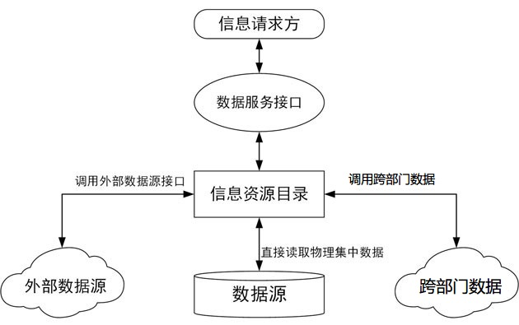

**数据访问流程图**

# 数据接口

## 通用说明

1、接口遵循 REpresentational State Transfer (REST)定义，采用 Http Post协议传输方式，字符编码UTF-8，所有接入模块须遵循通用服务接口规范。

2、地址示例：http://{IP}:{端口}/{服务名}?unitKey=***& methodKey=***&传入参数=***

## 参数说明

|  |  |
| --- | --- |
| **固定参数** | **说明** |
| unitKey | 服务key（注册成功后发放） |
| methodKey | 服务接口访问Key（申请成功后发放） |
| 传入参数 | 不同接口有不同的传入参数，参见具体的接口。 |
| **可选参数** | **说明** |
| format | 返回数据格式（默认json格式） |
| rsStyle | 返回数据格式风格（simple：简化风格；complex：完整风格。默认complex） |
| rsStructure | 返回数据格式结构（SR:单一结果；KV：单条记录；LM：ListMap，MA，map数组。默认LM格式） |

## 返回格式说明

在HTTP POST协议传输数据的基础上，定义特定的握手、验证、回应等协议，保证数据的安全性和完整性，每次调用该服务返回响应数据时，包含以下数据：

|  |  |
| --- | --- |
| **参数名** | **说明** |
| SUCCESS | 操作是否成功 |
| ERROR | 返回错误类型 |
| ERROR_MEMO | 错误中文描述 |
| ERROR_CODE | 错误代码 |
| DATA | 返回数据结果 |

**成功的返回格式**

|  |  |  |
| --- | --- | --- |
| **返回结果** | **说明** |  |
| “SUCCESS”：“1” | 成功 |  |
| “ERROR”： | 返回结果 |  |

**失败的返回格式**

|  |  |  |
| --- | --- | --- |
| **返回结果** | **结果字段代码** | **说明** |
| “SUCCESS”：“0” |  | 失败 |
| “ERROR”： | “ERROR_CODE”：“101” | “ERROR_MEMO”：“参数错误或无参数” |
|  | “ERROR_CODE”：“201” | “ERROR_MEMO”：“unitKey错误” |
|  | “ERROR_CODE”：“202” | “ERROR_MEMO”：“methodKey错误” |
|  | “ERROR_CODE”：“203” | “ERROR_MEMO”：“授权状态异常，授权到期或授权已暂停” |
|  | “ERROR_CODE”：“205” | “ERROR_MEMO”：“服务代码异常，不能自定义授权，请核实服务代码！” |
|  | “ERROR_CODE”：“206” | “ERROR_MEMO”：“参数值异常，请核实参数值。注：参数值区分大小写” |
|  | “ERROR_CODE”：“207” | “ERROR_MEMO”：“服务调用已超过预警值，暂时不能调用” |
|  | “ERROR_CODE”：“208” | “ERROR_MEMO”：“服务已停止使用，请联系管理员” |
|  | “ERROR_CODE”：“301” | “ERROR_MEMO”：“结果不唯一” |

## 返回示例

对于具体由平台提供的信息字段，可参考相应资源目录说明。以下为模拟返回示例。

**错误返回的格式示例（以json为例）：**

{

"SUCCESS": "0",

"ERROR": {

"ERROR_MEMO":"unitKey错误",

"ERROR_CODE":"201",

}

}

**成功返回格式示例（以json为例）：**

{

"SUCCESS": "1",

"DATA": {

"poxm": "高福珍",

"xbhz": "男性",

"mzhz": "汉",

"hyzkhz": "已婚",

"xmqp": "caizhongmin",

"jgdm": "420123",

"whcdhz": "高中",

}

}

# 格式文件

1、建议为xls文件名的文件，单个文件内数据量不超过2000行。

2、文件名规则一般为拟导出或导入的资源名称+操作时间戳。例如：企业基本信息_20171220.xls。

3、具体表格内容中第一行统一为字段名称行，第一列统一为序号列，导出的时间格式统一为YYYY/MM/DD hh:mm:ss或YYYY/MM/DD。